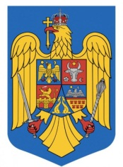 | ROMÂNIA  JUDEŢUL BIHOR  COMUNA BRATCA  BRATCA Nr. 126  TEL. 0259/315650 – FAX. 0259/473256  E-mail: primaria.bratca@cjbihor.ro,  primariabratca@yahoo.com  Nr. 6208 din 08.05.2019

PUBLICAȚIE CĂSĂTORIE

Astăzi 08.05.2019 a fost înregistrată declarația de căsătorie a d-lui GÎRZ VIOREL – NELU în vârstă de 22 ani, domiciliat în Comuna Bulz, jud. Bihor și a d-nei OLTEAN MIRELA – IOANA în vârstă de 24 ani, domiciliată în Comuna Bratca, sat Ponoară, jud. Bihor.

În temeiul art.285 din Codul Civil (legea nr.287/2009 republicată), orice persoană poate face opunere la căsătorie, dacă există o piedică legală ori dacă alte cerinţe ale legii nu sunt îndeplinite.
Opunerea la căsătorie se va face numai în scris, cu arătarea dovezilor pe care ea se întemeiază, în termen de 10 zile de la data afişării.

Ofiţer de stare civilă
BILA MIHAELA

